Școala Gimnazială Luncoiu de Jos
Nr. _6_ din _09_/_01_/_2026_

ANEXA nr.3.1. AVIZAT
DIRECTOR/ DIRECTOR ADJ.,
Prof. Petric Călin Dorin

___________________
(semnătura, ștampila)

RAPORT PRIVIND ACTIVITĂȚILE DE EDUCAȚIE JURIDICĂ REALIZATE, ÎN ANUL ȘCOLAR 2024-2025 și 2025-2026, ÎN UNITATEA DE ÎNVĂȚĂMÂNT PREUNIVERSITAR
ȘCOALA GIMNAZIALĂ LUNCOIU DE JOS, JUDEȚUL HUNEDOARA/ MUNICIPIUL BUCUREȘTI

Denumirea unității de învățământ preuniversitar | Tipul de activitate:  - activități la nivel curricular la disciplina/ disciplinele  - activități extracurriculare  - activități la nivelul orelor de consiliere și orientare/dirigenție  - competiție/concurs școlar | Nivelul de învățământ și clasa/clasele la care s-a realizat activitatea și data | Practicienii dreptului care au fost implicați în desfășurarea activității/  activităților | Nr. total de clase la nivelul unității de învățământ, pentru toate tipurile de activități.  Observații
- ACTIVITĂȚI DE EDUCAȚIE JURIDICĂ LA NIVEL CURRICULAR LA DISCIPLINA/DISCIPLINELE: |  |  |  | Spre exemplu: Numărul total de clase în care s-au realizat diferite tipuri de activități (activități de tip a,b,c,d) a fost de  7
Notă: se precizează denumirea completă a unității de învățământ preuniversitar  ȘCOALA GIMNAZIALĂ LUNCOIU DE JOS | a. activități la nivel curricular la disciplina/disciplinele: EDUCAȚIE CIVICĂ – PREZENTARE PPT „EDUCAȚIA JURIDICĂ PE ÎNȚELESUL COPIILOR” (vezi anexa) | Învățământ primar:  clasa/ clasele: I-IV/ data: 16.05.2025 | Spre exemplu: Judecător……(nume și prenume și instituția)
 | a. activități la nivel curricular la disciplina/disciplinele: EDUCAȚIE SOCIALĂ – PREZENTARE PPT „EDUCAȚIA JURIDICĂ PE ÎNȚELESUL COPIILOR” (vezi anexa) | Învățământ gimnazial:  clasa/ clasele: V-VIII/data: 15.05.2025
 | a................................. | Învățământ liceal/profesional:  clasa/clasele:………… /data/datele:……
- ACTIVITĂȚI EXTRACURRICULARE DE EDUCAȚIE JURIDICĂ DE TIPUL: EXPUNERI/ PRELEGERI/ DEZBATERI/ MESE ROTUNDE/ VIZITE/ PROIECTE EDUCAȚIONALE Ș.A.

NOTĂ: pentru activitățile de tip b. se completează după modelul activităților de tip a., prezentat mai sus
- ACTIVITĂȚI DE EDUCAȚIE JURIDICĂ LA NIVELUL ORELOR DE CONSILIERE ȘI ORIENTARE/DIRIGENȚIE:
NOTĂ: pentru activitățile de tip c. se completează după modelul activităților de tip a., prezentat mai sus
- COMPETIȚIE/CONCURS ȘCOLAR DE EDUCAȚIE JURIDICĂ:

NOTĂ: pentru activitățile de tip d. se completează după modelul activităților de tip a., prezentat mai sus

Profesor
Responsabil cu activitățile de educație juridică
Nume și prenume: PETRIC CĂLIN DORIN
Semnătura:

Anexa

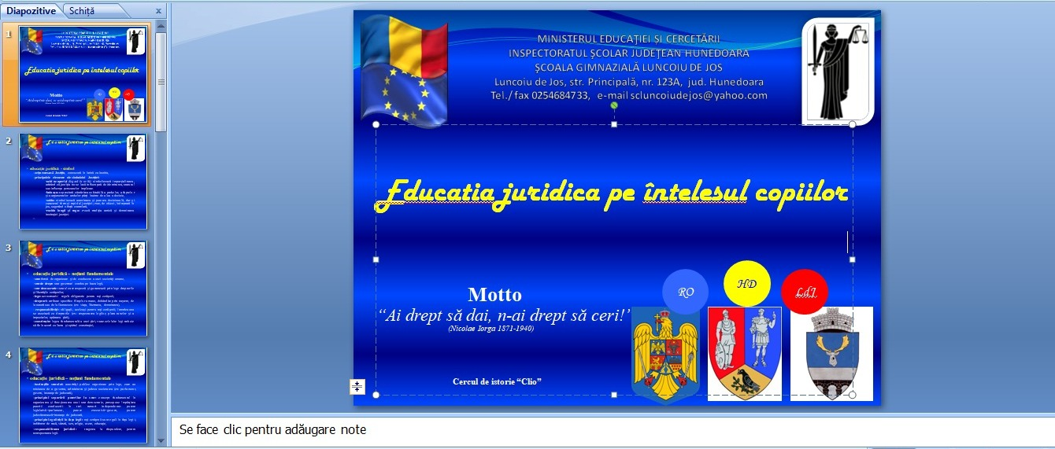
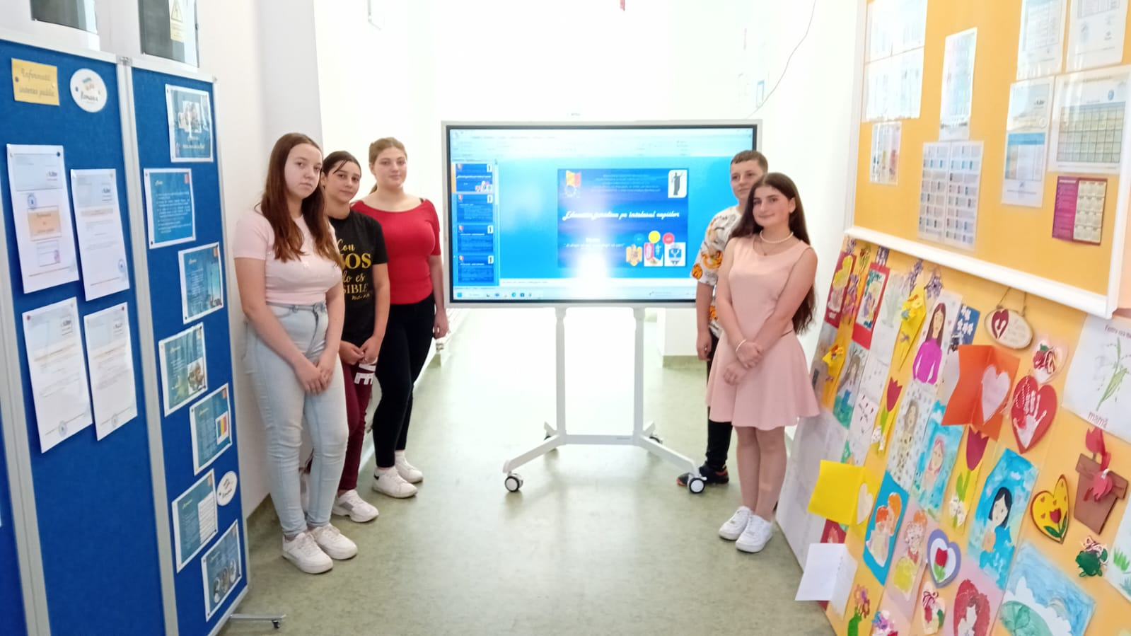
Profesor
Responsabil cu activitățile de educație juridică
Nume și prenume: Petric Călin Dorin
Semnătura:

